核酸检测身份码获取方式

方式一、注册登录 “我的南京”APP，首页“疫情防控”-“核酸检测”-进入“身份码”，根据页面提示，核对信息后，生成个人二维码并截图保存，检测登记时向工作人员出示。（点击“添加亲属”可以添加老人、小孩等其他家庭成员身份信息，为其生成身份码）

扫描二维码下载“我的南京”
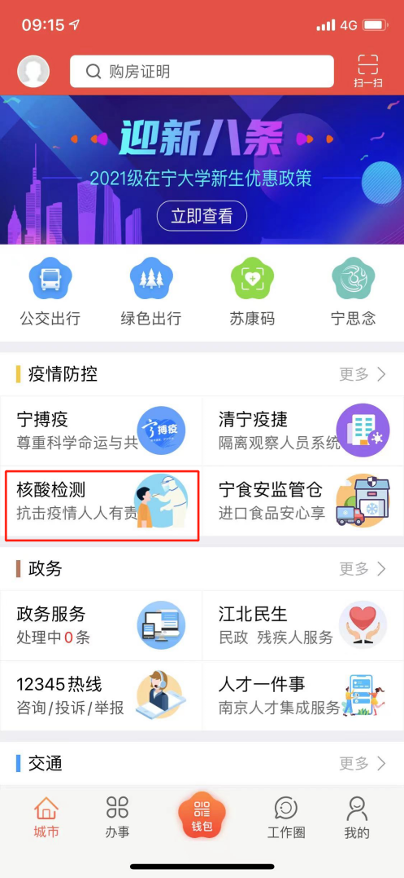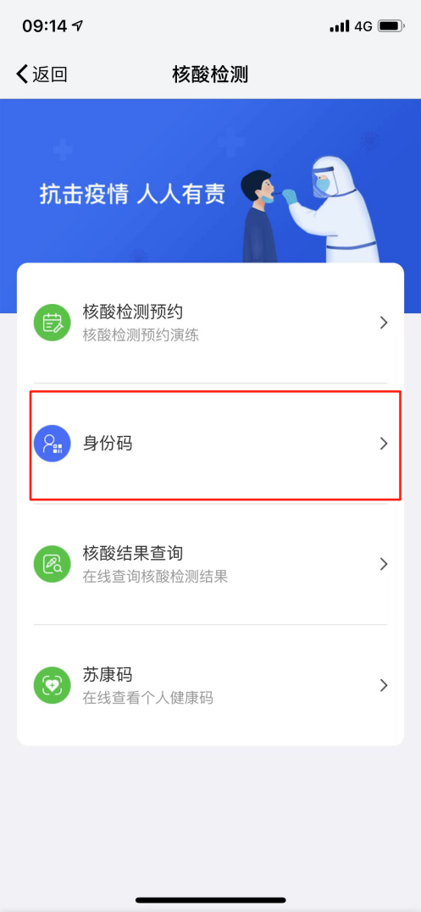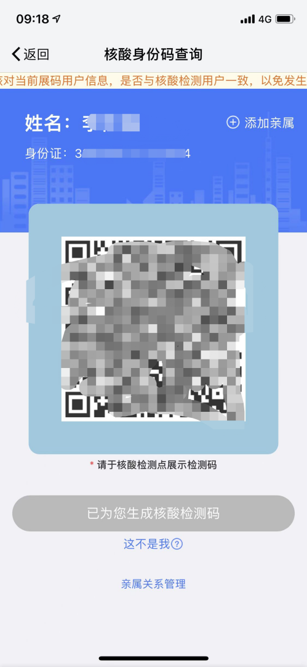
APP页面操作流程

方式二、关注 “我的南京”微信官方公众号点击核酸检测或直接进入“我的南京”微信小程序，然后点击“进入平台”——“完善个人信息”——“身份码”，生成个人二维码并截图保存，检测登记时向工作人员出示。（点击“添加亲属”可以添加老人、小孩等其他家庭成员身份信息，为其生成身份码）
